Despliegue de Odoo

Introducción
En esta práctica vamos a implementar una serie de prácticas relacionadas con el proceso de despliegue y configuración de Odoo
- Instalación de módulos comunes y datos de prueba
- Creación de un archivo de configuración odoo.conf para definir las opciones de ejecución más comunes
- Uso de las opciones más importantes del archivo de configuración
- Uso de script para gestionar el servicio de Odoo
- Conexión de otros repositorios de módulos
- Habilitar modo desarrollador

Creación del Escenario

Descarga del repositorio con el escenario
Vamos a utilizar un repositorio en github para descargarnos el entorno de construcción del container para realizar la práctica. El repositorio lo clonamos con:
git clone https://github.com/IES-SANCLEMENTE/odoo13_despliegue
Las instrucciones para generar el escenario están en el archivo README.md del repositorio.

Creación del escenario
Lanzamos como se indica en el README.md la creación del escenario para la práctica
docker-compose up -d
Una vez terminada la creación del escenario accedemos al container con el comando
docker-compose exec odoo13 bash

Archivo de configuración odoo.conf

Archivo de ejemplo
El siguiente archivo es una versión muy simplificada que muestra algunas de las opciones de configuración más comunes de Odoo.

[options]
; Password para administración de las bases de datos
admin_passwd = abc123.
; Opciones de la base de datos
db_host = localhost
db_port = 5432
db_user = odoo
db_password = abc123.
dbfilter = *
; Opciones de limitación de recursos
limit_memory_hard = 4000000000
limit_memory_soft = 2000000000
limit_request = 8192
limit_time_cpu = 600
limit_time_real = 1200
max_cron_threads = 1
workers = 0
; Activar si tenemos un proxy inverso nginx delante
;proxy_mode = False
; Opción para configurar rutas de módulos
addons_path = /opt/odoo/src/OCB/addons

Ejecución de Odoo con archivo de configuración odoo.conf
Acceded al container y cread un archivo temporal odoo.conf en la ruta /tmp/odoo.conf con el contenido anterior y lanzamos el comando (en el siguiente apartado crearemos un archivo de configuración persistente que podremos utilizar siempre y no para pruebas como éste)
su odoo - -c “python3 /opt/odoo/src/OCB/odoo-bin -c /tmp/odoo.conf”

Despliegue del archivo de configuración para container
A continuación vamos a copiar al container el archivo de configuración odoo.conf disponible en el respositorio en el directorio odoo13_despliegue/build/odoo13
Es una plantilla con las opciones más comunes que se pueden pasar al script de inicio de odoo. En ellas podemos ver políticas de configuración que afectan a distintos aspectos.
Algunas de ellas:
- a la base de datos
  - db_host = localhost
  - db_port = 5432
  - db_user = odoo
  - db_password = abc123.
  - admin_passwd = abc123.
- a las rutas de módulos
  - addons_path = /opt/odoo/src/OCB/addons
- a los recursos utilizados por el servicio
  - limit_memory_soft = 2000000000

  - limit_memory_hard = 4000000000
- gestión de logs
- puertos de acceso
  - interface =
  - xmlrpcs_interface =
  - xmlrpc_interface =
- etc.
el resto de las opciones de configuración las dejamos por defecto.
Desde el anfitrión vamos a transferir el archivo odoo.conf al container, para ello desde el directorio en el que hemos descargado el repositorio ejecutamos:
cd odoo13_despliegue/build/odoo13
a continuación transferimos el archivo al directorio /opt/odoo dentro del container
docker cp conf/odoo.conf odoo13_despliegue_odoo13_1:/opt/odoo/odoo.conf
ahora entramos el container:
Cambiamos el propietario del archivo que acabamos de copiar al usuario odoo:
chown odoo /opt/odoo/odoo.conf

Iniciando odoo con archivo de configuración
A continuación vamos a iniciar odoo pasándole el archivo de configuracion anterior para que tome las opciones de arranque del servicio y las aplique:
su odoo - -c "/opt/odoo/src/OCB/odoo-bin -c /opt/odoo/odoo.conf"
Si ahora accedemos a Odoo a través de la URL
http://localhost:8069
podremos crear una base de datos de pruebas introduciendo como password de admin "abc123.", ya que ésta fue la password definida en el archivo de configuración.
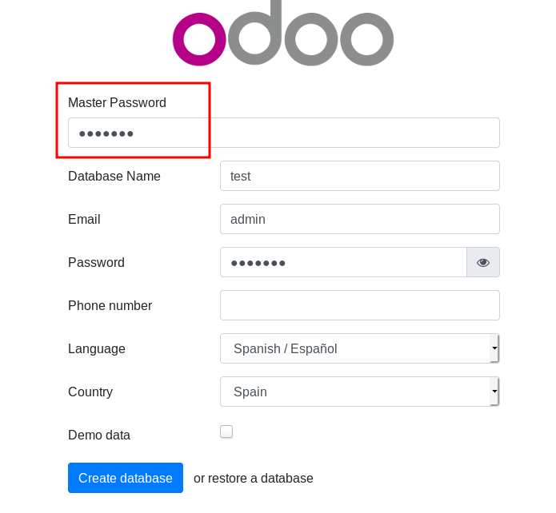

Gestión del servicio de Odoo
Un aspecto importante a la hora de desplegar un servicio, en este caso nuestro Odoo, será disponer de algún mecanismo para poder controlar el servicio (arranque, parada, activación al inicio, etc.). Al trabajar con docker no vamos a utilizar systemd, por tanto dispondremos de un script de shell bash con el que vamos a poder ejecutar las acciones principales.
Disponemos del script odoo.sh dentro del directorio odoo13_despliegue/build/odoo13. Al igual que antes vamos a copiar el archivo al container desde el anfitrión. Para ello en el anfitrion ejecutamos (desde el directorio raíz del repositorio):
docker cp odoo13_despliegue/build/odoo13/odoo.sh odoo13_despliegue_odoo13_1:/etc/init.d/odoo.sh
Accedemos a continuación al container
Ejecutamos, para dar permiso de ejecución al script:
chmod +x /etc/init.d/odoo.sh
a partir de ahora ya podremos iniciar el servicio odoo ejecutando
service odoo.sh start
o pararlo con
service odoo.sh start
o reiniciarlo
service odoo.sh restart
etc.

Arranque del servidor cuando arranque el container
Para poder arrancar odoo cuando arranque el docker container editamos el entrypoint de éste. El entrypoint es el "punto de entrada" al container, básicamente es un script que contiene los comandos a ejecutar durante el inicio del container. Los container tienen un proceso o servicio asociado y mantienen su ejecución mientras el proceso está activo.
Para editar el entrypoint desde dentro del container (con nano o vi) editamos el archivo /usr/bin/entrypoint.sh
Añadimos antes de la última línea:
service odoo.sh start
a continuación reiniciamos el container para comprobar que odoo arranca:
docker restart odoo13_despliegue_odoo13_1
Accedemos por:
http://localhost:8069
y comprobamos como odoo está "online".

Instalación de módulos comunes

Creación de la base de datos de Odoo
Creamos una base de datos en odoo de nombre test desde la ventana del gestor de bases de datos al que accedemos por el puerto 8069.
Indicaremos:
- Master password: la indicada en el archivo de configuracion abc123.
- Nombre de la base de datos: test
- mail: admin
- password: abc123.
- Lenguaje: Spanish/Español
- País: Spain
- Marcamos la opcion Demo Data para que cree datos de ejemplo
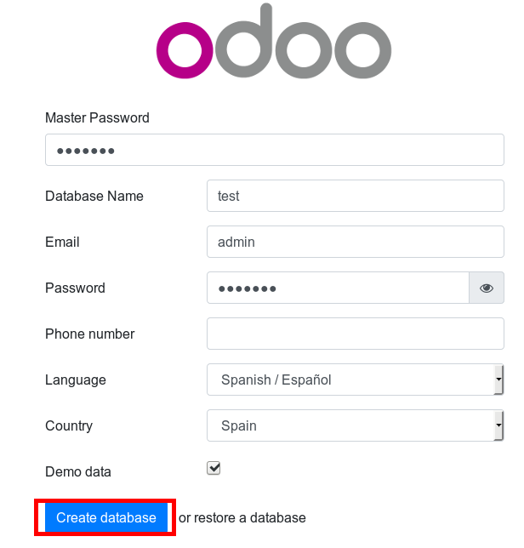
a continuación instalaremos desde la ventana de Aplicaciones algunos módulos

Instalación de módulos
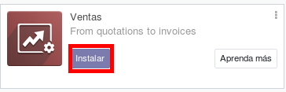
Instalamos el módulo de ventas :

el módulo de Ventas contiene dependencias de otros módulos, los cuales serán automáticamente instalados.

Usar otros repositorios de módulos

Módulos de la OCA. Localización española
Odoo es un sistema de código abierto en el que existe una gran comunidad de usuarios y desarrolladores contribuyendo al proyecto. Una de las comunidades más importantes es la OCA (Odoo Community Association) a la que pertenecen empresas y entidades relacionadas con el desarrollo e implantación e Odoo.
Una de la tareas en la que son más activos es en la creación de las localizaciones. Las localizaciones son implementaciones contables adaptadas al conjunto de leyes fiscales de un determinado país. Para que el ERP sea acorde a la ley contable deberá trabajar con ese conjunto de normas, es decir, utilizar la localización correspondiente. En el caso de españa sigue vigente el planta general contable de 2008 (PGE 2008) y por tanto la localización española de Odoo se construye en base a él.
A continuación vamos a incorporar un repositorio de la OCA a Odoo correspondiente a la localización española. El mismo procedimiento puede aplicarse a todos aquellos repositorios, públicos o privados, accesibles a través de GitHub o plataformas similares.
Vamos en el host al directorio en el que tenemos las fuentes de Odoo
cd ~/odoo13
en ese directorio habíamos descargado el repositorio base de OCA. Ahora vamos a descargar el repositorio de la OCA de la localización española
git clone -b 13.0 https://github.com/OCA/l10n-spain
El proceso nos mostrará como se descargan las fuentes en el directorio l10n-spain
Cloning into 'l10n-spain'...
remote: Enumerating objects: 237, done.
remote: Counting objects: 100% (237/237), done.
remote: Compressing objects: 100% (153/153), done.
remote: Total 43315 (delta 133), reused 150 (delta 75), pack-reused 43078
Receiving objects: 100% (43315/43315), 63.92 MiB | 686.00 KiB/s, done.
Resolving deltas: 100% (29367/29367), done.
Si ejecutamos un ls sobre el directorio vemos
- OCB: el directorio con los fuentes base de Odoo de OCA
- l10n-spain: el directorio del repositorio de la localización española
como habíamos conectado al container el directorio ~/odoo13 en la ruta /opt/odoo/src, dentro del mismo podremos acceder a los archivos del repositorio. Sin embargo es necesario establecer la ruta al mismo en el archivo de configuración de odoo.
Para ello editamos el archivo de configuración odoo.conf y actualizamos el parámetro addons_path
el valor debe de pasar a ser:
addons_path = /opt/odoo/src/OCB/addons, /opt/odoo/src/l10n-spain
reiniciamos el container, o bien ejecutamos
service odoo.sh restart

Activar módulos
Una vez que hemos realizado los pasos anteriores le indicaremos a Odoo que cargue los módulos de la ruta de addons, de este modo tomará los del nuevo repositorio. Para ello
- Activamos el modo desarrollador (ver un poco más abajo)
- Vamos al menú de aplicaciones y allí presionamos el enlace “Actualizar lista de aplicaciones”
Una vez hecho esto desde el Buscador de aplicaciones introducimos el texto “l10n_es” y eliminamos “Aplicaciones” como término de búsqueda. Una vez ejecutamos la búsqueda veremos los módulos de localización disponibles en el repositorio l10n-spain
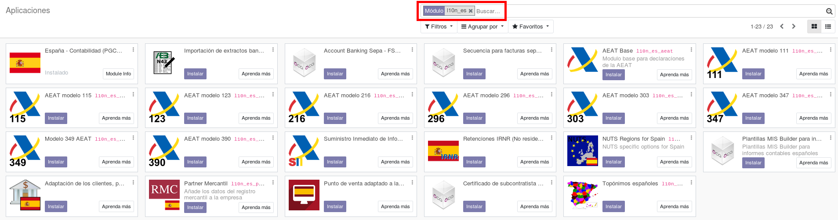
A partir de este momento ya podemos instalar los módulos necesarios para trabajar con la localización española de Odoo.

Gestión de dependencias
Si tratamos de instalar por ejemplo el módulo “Topónimos españoles”, nos dará un error de dependencia indicando que es necesario el módulo base_location_geonames. Este módulo se encuentra disponible en el repositorio de Github: https://github.com/OCA/partner-contact, sin embargo a su vez depende de otros módulos necesarios. Por tanto repetimos el paso anterior para incorporar los repositorios faltantes:
cd ~/odoo13
git clone -b 13.0 https://github.com/OCA/partner-contact
editamos el archivo de configuración para incluir al nuevo repositorio:
addons_path = /opt/odoo/src/OCB/addons,/opt/odoo/src/l10n-spain,/opt/odoo/src/partner-contact

reiniciamos Odoo:
service odoo.sh restart
Actualizamos la lista de módulos y ahora instalamos el módulo Topónimos españoles directamente (le llevará un buen rato pues la actualización en la base de datos es grande):
NOTA.- Odoo tratará de resolver las dependencias automáticamente siempre y cuando disponga de los módulos en su ruta de addons en el archivo de configuración. En caso contrario, como vimos, dará un error.

Habilitar modo desarrollador
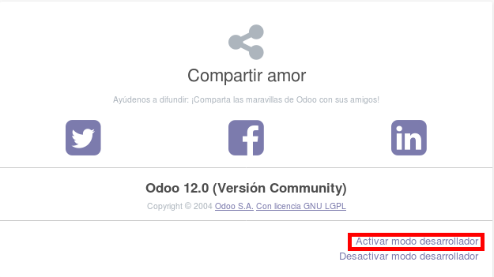
El modo desarrollador activa características adicionales en la interfaz de Odoo que resulta muy útil para usuarios técnicos y desarrolladores
Desde Ajustes->

EJERCICIOS

Conexión de módulos de Odoo de Odoo SA
Odoo SA es la empresa "matriz" de odoo, desarrolla su propia versión Enterprise que añade características adicionales a la versión liberada (Community). A continuación vais a descargar los repositorios de la versión base oficial de Odoo (que será prácticamente igual a la de la OCA).
El repositorio está en:
https://github.com/odoo/odoo
Los pasos a dar serán los siguientes:
- Descargar el repositorio en el directorio ~/odoo13 del anfitrión
- Entrar al container y cambiar las rutas en el archivo de configuración odoo.conf para que ejecute el servicio odoo-bin del directorio /opt/odoo/src/odoo, en lugar de /opt/odoo/src/OCB
- Modificar el script odoo.sh para que refleje los cambios anteriores.

